`
Рубцовский институт (филиал)

Алтайского государственного университета

Филиалу АлтГУ – 16 лет

Кафедра Экономики

ПРОГРАММАМЕРОПРИЯТИЙ

НЕДЕЛЯКАФЕДРЫ

Наука (Знание) - Совесть (Добросовестность) –Независимость*

23-28 апреля 2012 года

Рубцовск, 2012

*Международный герб бухгалтеров придумал в 1944 году французский ученый Жан Батист Дюмарше

Информационное письмо

В условиях информационной эпохи умение эффективно, достоверно, объективно фиксировать, обрабатывать и интерпретировать информацию предопределяет конкурентоспособность организаций. Поэтому многократно возрастает значимость и востребованностьспециалистов в области экономики, бухгалтерского учета, финансов и кредита, экономического анализа и аудита.
С 23.04 по 28.04 апреля 2012 года в РИ (филиале) АлтГУ будет проводится НЕДЕЛЯ кафедры экономики.
К участию в мероприятии приглашаются студенты вузов и техникумов экономических специальностей, школьники и все те, кто желает узнать новое и интересное о финансах, бухгалтерском учете, анализе, аудите и проверить свои знания в области экономики.
Адрес проведения:пр-т Ленина 200Б, ауд. 214.
Тел. (8-38557) 4-23-61.
Методист кафедры экономики: Полухина Юлия Сергеевна.
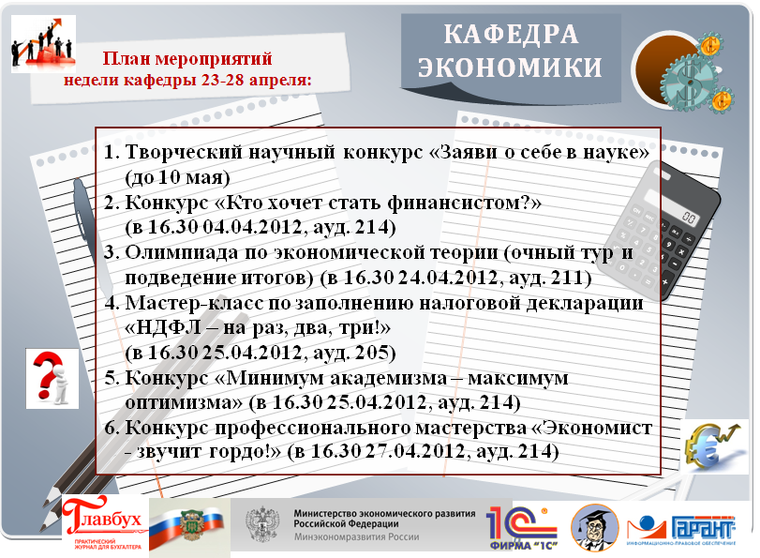
Конкурс профессионального мастерства «Экономист - звучит гордо!»
Номинации конкурса:
- «Визитка» Презентация команды: название, девиз, участники.
- «Проведи и подтверди» Выполнение задания предполагает составление корреспонденции счетов и перечисление первичных документов, отражающих факты хозяйственной жизни.
- «Заплати налоги, и …» Номинация позволяет оценить уровень теоретических знаний и практических навыков в области налогообложения.
- «Методы факторного анализа» Выполнение задания демонстрирует уровень владения методами детерминированного факторного анализа.
- «Стандарт для всех един» Конкурс выявит команду - знатока положений по бухгалтерскому учету.
- «Конкурс капитанов» Позволяет определить самого эрудированного капитана по дисциплинам: «Теория бухгалтерского учета», «Бухгалтерский (финансовый) учет», «Бухгалтерская (финансовая) отчетность», «Экономический анализ», «Налоги и налогообложение», «Страхование», «Финансы и кредит».
К участию в конкурсе приглашаются студенты вузов и техникумов экономических специальностей.
Требования к участникам:
1. Команда не менее 5 человек. 2. Визитная карточка команды – 3-5 мин.
3. Наличие калькуляторов обязательно!

«Кто хочет стать финансистом?»
- Для участия необходимо подать заявку на кафедру экономики по установленному образцу.
- Не позднее, чем за 10 минут до начала игры, необходимо зарегистрироваться у координатора конкурса.
- Количество раундов зависит от числа зарегистрировавшихся участников и может быть изменено организаторами конкурса.
- Непосредственно перед проведением конкурса будет проведен отборочный тур, в котором примет участие вся аудитория.
- Во время игры аудитории не придется скучать, так как у участников будет возможность использовать подсказки предусмотренные конкурсом.
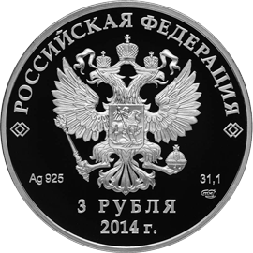
- Максимальное время конкурса - 60 минут.
- Победитель определяется по максимально набранным балам и затраченному времени на ответы викторины среди участников.
- Все участники получат по окончанию конкурса сертификат участника, а лица, набравшие максимальное количество баллов дипломы 1, 2 и 3 степени.

Заяви о себе в науке

Кафедра ЭкономикиРубцовского Института (филиал АлтГУ) объявляет творческий конкурс, который проводится в два этапа.
Первый этап отборочный, проводится до 10 мая включительно в заочной форме и представляет собой конкурс научных работ среди студентов средних и высших учебных заведений. По результатам первого этапа, авторы лучших работ будут допущены ко второму этапу.
Второй этап проводится в виде интерактивной игры, участники которой могут показать свои знания и эрудицию.
Победителям творческого конкурса будет предоставлена возможность публикации тезисов научной работы в сборнике научных статей Рубцовского Института (филиал АлтГУ).
Тематика и требования к научным работам указана на сайте www.rb.asu.ru

Мастер- класс «НДФЛ – на раз, два, три!»

Мастер-класс по заполнению декларации по форме 3НДФЛ в режиме «НДФЛ-2010» позволит научиться налогоплательщику быстро и самостоятельно, без ошибок заполнить налоговую декларацию

